PROCESSAMENTO DISTRIBUIDO
Divisao e conquista com processamento em blocos
IDENTIFICACAO | DADOS
Aluna | Yara Nunes de Sousa
Curso | Engenharia de Dados
Disciplina | Armazenamento e Processamento Massivo e Distribuido de Dados
Professor | Ricardo Brito Alves
Trabalho | Processamento Distribuido - Parte A
Grupo | ________________________________________

Execucao realizada em 05/11/2026 com o arquivo yellow_tripdata_2016-02.csv.

1. Objetivo e abordagem
O objetivo foi processar o conjunto de viagens de taxi em blocos, calcular indicadores locais e reuni-los em indicadores globais, comparando uma execucao sequencial de referencia com uma execucao paralela em uma unica maquina.
A leitura utilizou pandas.read_csv com chunksize de 100.000 linhas e usecols para carregar somente seis colunas necessarias. Foram processados 114 blocos e todas as 11.382.049 linhas; nenhum registro foi removido, inclusive os valores negativos ou atipicos.

2. Divisao e conquista / MapReduce
ETAPA | IMPLEMENTACAO
Dividir | pandas.read_csv(..., chunksize=100000) cria blocos sucessivos do CSV.
Map | process_chunk calcula somas, contagens, pagamentos, datas e extremos em cada bloco.
Reduce | combine_results soma os totais, consolida contagens, une datas e combina maximo/minimo globais.
Execucao paralela | ProcessPoolExecutor distribui blocos a quatro processos; no sequencial, os mesmos blocos sao processados um a um.

A media global de passageiros foi calculada como soma de passageiros dividida pelo total de corridas, nao como media das medias dos blocos. O top 5 foi calculado depois de consolidar as contagens de todas as datas. Essas agregacoes seguem a logica map/reduce usada por sistemas como Hadoop e Spark, embora este experimento rode em uma unica maquina.

3. Resultados calculados
INDICADOR | RESULTADO
Quantidade total de corridas | 11.382.049
Distancia total percorrida | 57.601.849,97 milhas
Valor total arrecadado | US$ 177.589.959,19
Media de passageiros por corrida | 1,6552
Maior valor de corrida | US$ 154.832,14
Menor valor de corrida | US$ -450,30

Os valores monetarios foram mantidos em dolares, moeda de origem do conjunto. O maior e o menor valor foram obtidos considerando todas as linhas; o minimo negativo e os valores atipicos foram preservados.

4. Corridas por forma de pagamento
CODIGO | DESCRICAO | CORRIDAS
1 | Cartao de credito | 7.680.359
2 | Dinheiro | 3.647.035
3 | Sem cobranca | 40.274
4 | Disputa | 14.381
5 | Desconhecido | 0
6 | Viagem anulada | 0

Os codigos 5 e 6 foram apresentados conforme o enunciado; nao ocorreram neste arquivo.

5. Cinco dias com mais corridas
POSICAO | DATA DE EMBARQUE | CORRIDAS
1 | 2016-02-13 | 448.611
2 | 2016-02-27 | 440.935
3 | 2016-02-26 | 437.798
4 | 2016-02-12 | 434.350
5 | 2016-02-11 | 431.206

A data foi obtida dos dez primeiros caracteres de tpep_pickup_datetime, sem conversao integral para datetime.

6. Comparacao de desempenho
MEDIDA | RESULTADO
Tempo sequencial | 47.61 s
Tempo paralelo (4 workers) | 28.40 s
Speedup sequencial/paralelo | 1.68x
Reducao de tempo | 40.34%
Resultados equivalentes | Sim
Leitura seletiva, 6 colunas | 11.82 s
Leitura completa, 19 colunas | 31.93 s
Reducao no tempo de leitura com usecols | 63.00%

Analise das questoes
A versao paralela foi mais rapida nesta execucao: 1.68x, apesar do custo de inicializar processos e transferir blocos entre o processo principal e os workers.
O tamanho do chunk nao foi variado neste experimento, portanto seu efeito nao foi medido empiricamente. Em geral, chunks menores aumentam a quantidade de tarefas e o overhead; chunks maiores reduzem esse custo, mas elevam o consumo de memoria e podem reduzir o balanceamento entre workers.
A paralelizacao compensa quando ha trabalho suficiente por bloco, mais de um nucleo disponivel e o custo de processamento supera o overhead. O ganho tende a diminuir quando o disco ou a CPU ja estao saturados; por isso, mais workers nao garantem escalabilidade linear.

7. Ambiente de execucao
COMPONENTE | ESPECIFICACAO
Sistema operacional | Windows 11 Home Single Language, 64 bits (build 26200)
Processador | 12th Gen Intel Core i5-1235U
Nucleos | 10 fisicos e 12 logicos
Memoria RAM | 7,73 GB visiveis para o sistema
Disco | SSD NVMe (SSSTC CL4-4D512-Q62)
Python | 3.13.5
pandas | 3.1.1

8. Conclusao
A solucao aplicou divisao e conquista ao particionar a leitura do CSV, processar os blocos de forma independente e agregar os resultados. A execucao paralela foi mais rapida neste ambiente, mas o speedup ficou abaixo do numero de workers, evidenciando overhead e limites de I/O. A leitura com usecols tambem reduziu substancialmente o tempo medido para percorrer o arquivo. Os resultados sequenciais e paralelos foram equivalentes.

9. Registros da execucao
Insira abaixo capturas do terminal e do arquivo de log gerado em logs/parte_a.log.
Print 1 - resumo dos resultados e comparacao sequencial/paralela
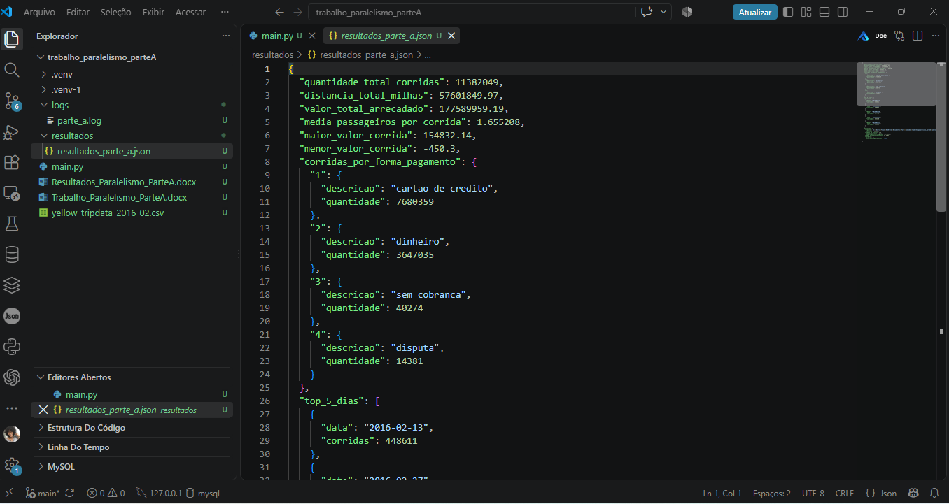

Print 2 - log de execucao, tempos e configuracao do ambiente


